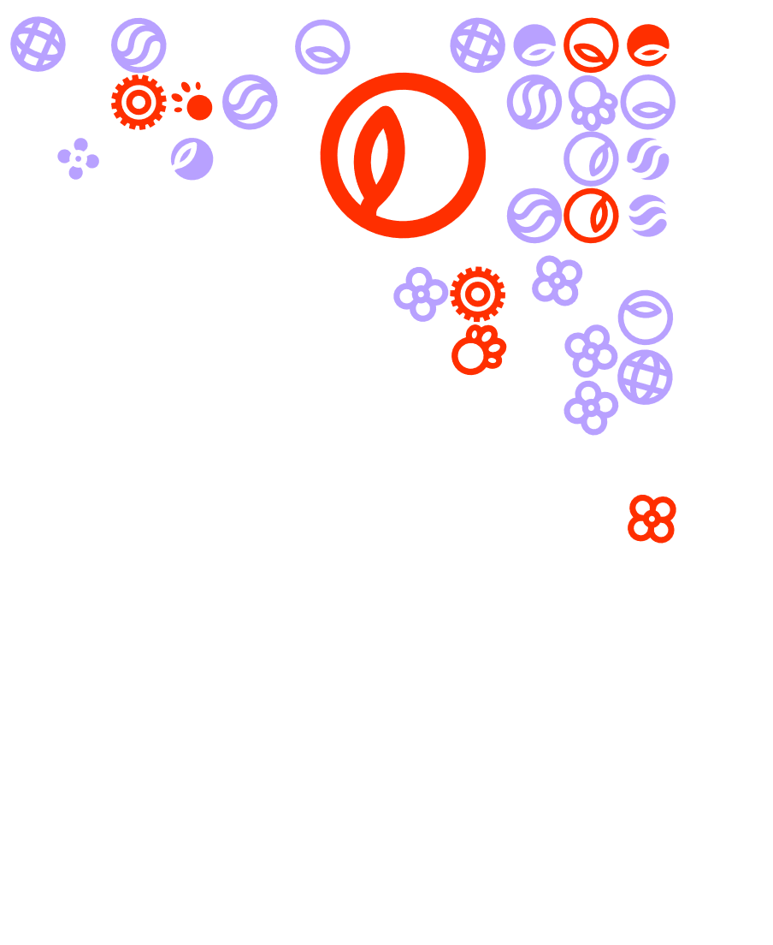

Feedback friends bijeenkomst - Invulformat

|  |
| --- |
|  |
|  |

**Naam student:**

**Voor wie is je feedback:**

**Welke bron heb je gebruikt om nieuwe informatie toe te voegen? (APA):**

(Link naar bron in deze regel)

**Complimenten (wat vond je inhoudelijk goed?)**



**Feedback (wat wil je je medestudenten inhoudelijk meegeven?)**



**Nieuwe aanvullende informatie o.b.v bron**



Iedere feedback friends bijeenkomst heeft als doel om inhoudelijke feedback te geven op elkaars product(en). In de gegeven feedback staat nieuwe informatie en deze informatie wordt toegepast op het product. In dit document kun jij de nieuwe informatie verwerken en zo dus makkelijker delen met je medestudent(en). Gebruik per onderdeel zoveel ruimte als je nodig denkt te hebben.